Лабораторная работа №3

Научное программирование

Минов К.В. | НПМмд-02-23

Содержание

# 1 Цель работы

Освоить базовые навыки работы в Octave: простейшие вычислительные операции, операции с веторами и матрицами, построение простейших графиков, сравнение циклов и операций с векторами.

# 2 Теоретическое введение

**Octave** — высокоуровневый интерпретируемый язык программирования, предназначенный для решения задач вычислительной математики. По возможностям и качеству реализации интерпретатора язык Octave можно сравнивать с проприетарной программой MATLAB, причём синтаксис обоих языков очень схож. В состав пакета входит интерактивный командный интерфейс (интерпретатор Octave). Интерпретатор Octave запускается из терминала ОС Linux или из его порта в Windows. После запуска Octave пользователь видит окно интерпретатора.

В окне интерпретатора пользователь может вводить как отдельные команды языка Octave, так и группы команд, объединяемые в программы. Если строка заканчивается символом “;”, результаты на экран не выводятся. Если же в конце строки символ “;” отсутствует, результаты работы выводятся на экран. Текст в строке после символа % является комментарием и интерпретатором не обрабатывается.

В Octave реализованы многие возможности Matlab, включая использование матриц в качестве основных типов данных, поддержку комплексных чисел, поддержку математических функции и больших библиотек функций, а также возможность создания пользовательских функций для расширения функциональности системы.

# 3 Выполнение лабораторной работы

Операции с векторами и Вычисление проектора





Рис. 1: Простейшие операции

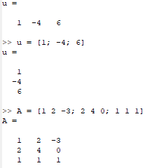

Рис. 2: Операции с векторами

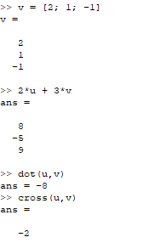

Рис. 3: Операции с векторами

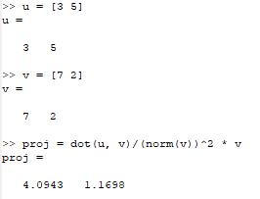

Рис.4: Операции с векторами

Матричные операции

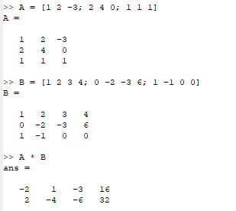

Рис. 5: *Матричные операции*

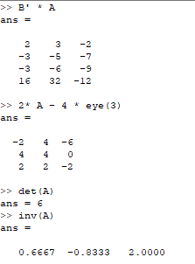

Рис. 6: *Матричные операции*

Построение простейших графиков

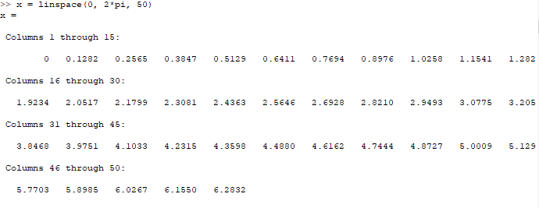

Рис. 7: *Построение простейших графиков*

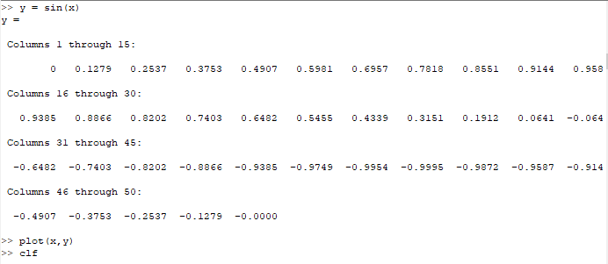

Рис. 8: *Построение простейших графиков*

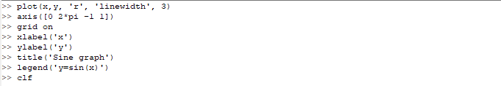

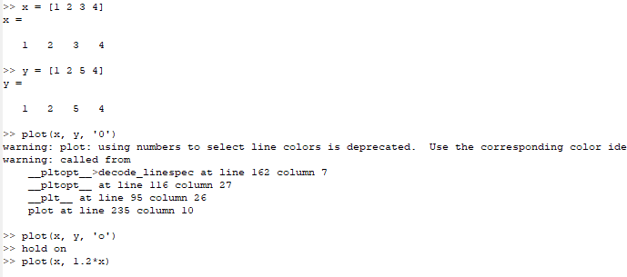

Рис. 9: *Построение простейших графиков*



Рис. 10: *Построение простейших графиков*

Сравнение циклов и операций с векторами

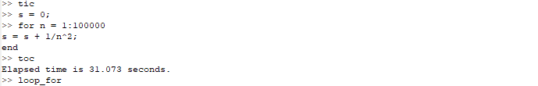

Рис. 11: *Сравнение циклов и операций с векторами*

Графики

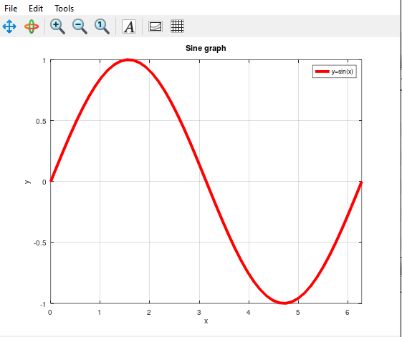

Рис. 12: *Графики*

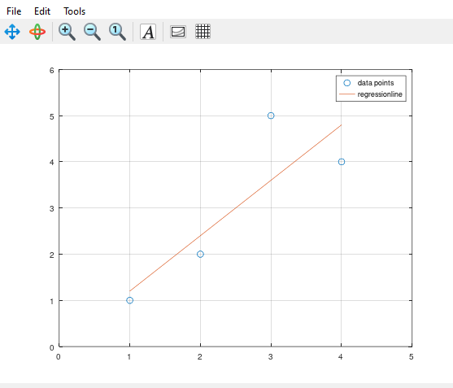

Рис. 13: *Графики*

# 4 Вывод

В ходе выполнения данной лабораторной работы я освоила базовые навыки работы в Octave: простейшие вычислительные операции, операции с веторами и матрицами, построение простейших графиков, сравнение циклов и операций с векторами.